Dugnad lørdag 21.05.2011 kl. 0930-1200
Etablere stiforbindelse Risleviga – Beltevigsvingen

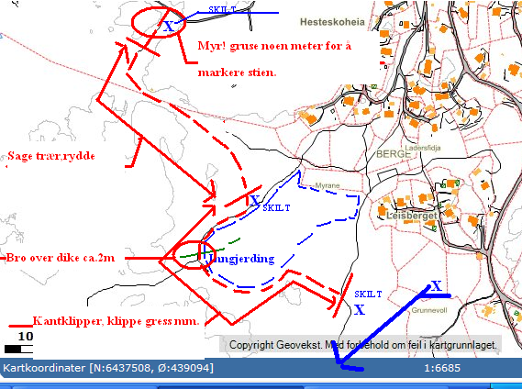

Vegetasjonen gror voldsomt på deler av strekket så jeg tror det er viktig at vi prøver å tilrettelegge slik at flest mulig finner starten på løypa i begge ender slik at den blir brukt.



Flis er et utmerket underlag på stien, markerer trase’en og vi unngår skjemmende kvisthauer.

